桃園市政府建築管理處新聞稿
發稿日期：107年1月17日
發稿單位：使用管理科
聯絡人：郭建志科長
聯絡電話：03-3322101轉6111

中壢大江百貨停車場屢次違規使用，桃園市政府建築管理處祭鐵腕要求換地板鋪面、增設停車卸貨區告示
關於今17日壹周刊及東森新聞報導中壢區大江購物中心長期將停車場違規做為商品特賣會場使用一事，桃園市政府建築管理處說明，近十年派員至中壢大江購物中心執行現地稽查44次，針對該場所違反建築法事項裁罰17次，累計罰鍰156萬元。
建管處使用管理科科長郭建志強調，大江購物中心於97年間將停車位變更為卸貨空間，經多次查獲違規做賣場使用，並執行裁罰。為有效杜絕該空間再有違規營業情事，將要求業者將卸貨空間的鋪面改善，以能夠承載貨車停放、上下貨物重量的混凝土材質替換現在的刨光石英地磚，同時在空間外部明顯處張貼或張掛停車卸貨區告示，以合乎卸貨區的使用功能，並有利於消費者區別。
針對報導提及市府疑似包庇業者長期違規營業一事，郭建志回應，市府採行的聯合稽查作業，係由多個機關會同執行，建管處部分均指派2人以上參與，政風單位亦不定期與勘，故現場人員無通風報信之可能。至於業者在稽查當下是否有通報其他樓層排除違規狀態，則無法掌握。對於累犯之業者，將增加不定期抽檢的頻率，如查有重複違規情事將加重處罰，藉以督促業者重視消費場所的合法及安全性。

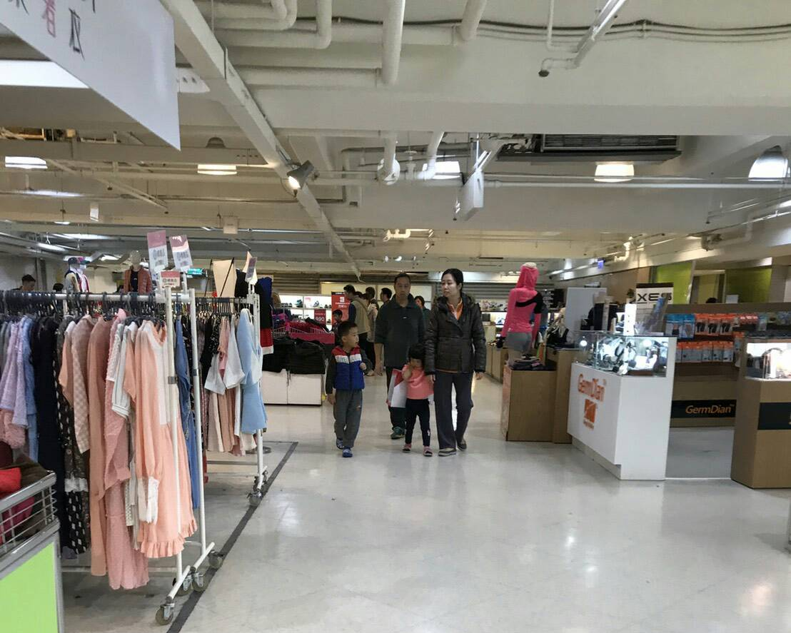
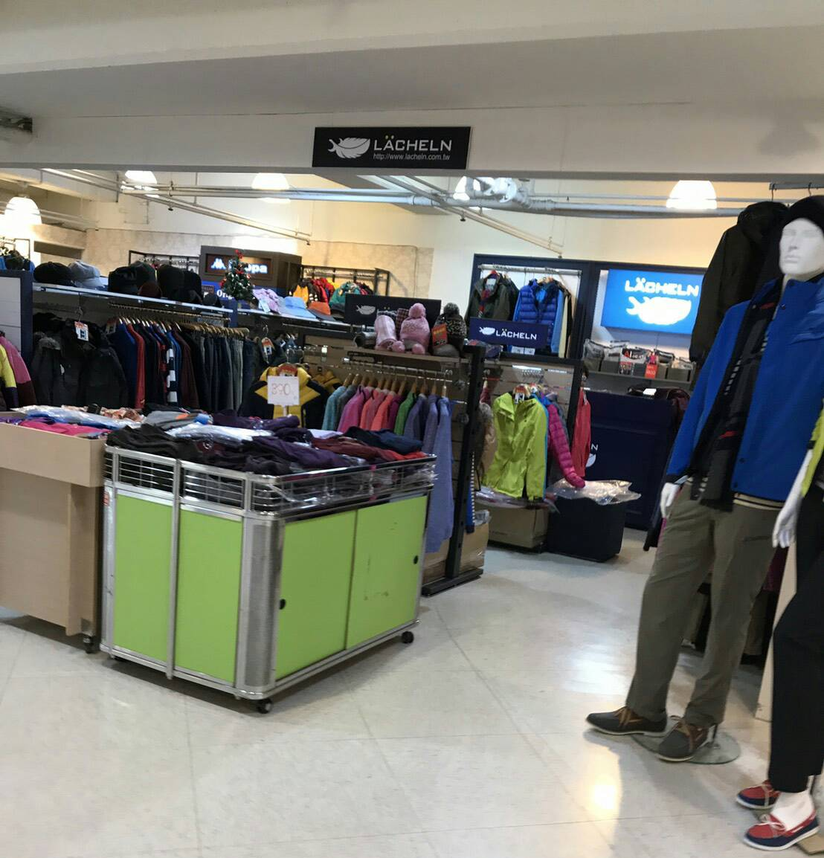
圖一、大江購物中心停車場卸貨區違規供賣場使用稽查照片

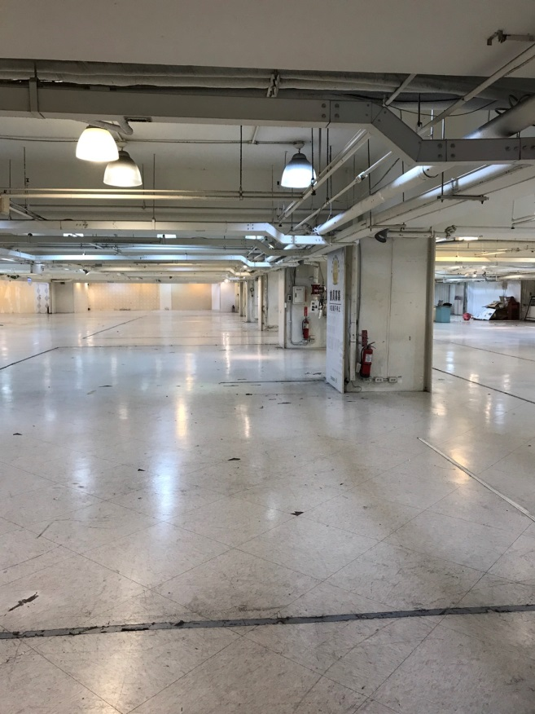 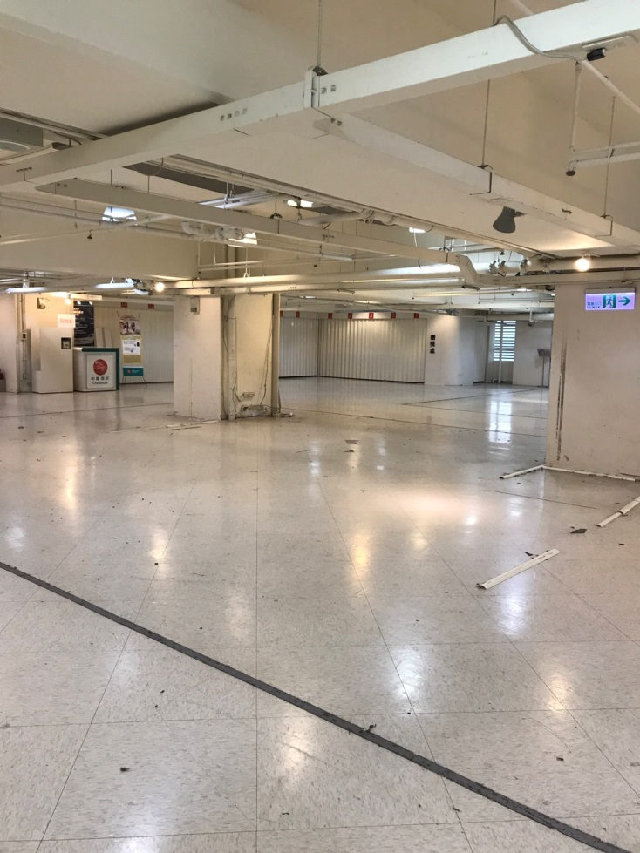圖二、卸貨區改善後照片

